 | 
 | CÔNG TY TNHH GIAO THÔNG VẬN TẢI VÀ DU LỊCH SÀI GÒN |  | 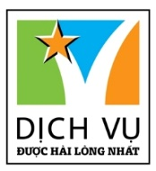
 | Văn phòng Hồ Chí Minh  ĐC: Số 219 Võ Văn Tần,P5,Q3 TP.HCM  ĐT: 19002258  Email: hcm@saigontours.asia  Website: www.saigontours.asia | Văn phòng Hà Nội: ĐC: Tầng 6, 12 Khuất Duy Tiến, P. Thanh Xuân Trung, Q.Thanh Xuân  ĐT: 1900 2258  Email: hanoi@saigontours.asia  Website: www.saigontours.asia

CHƯƠNG TRÌNH TOUR
PHÚ YÊN NÉT ĐẸP XỨ NẪU 2024
GHỀNH ĐÁ ĐĨA – NHÀ THỜ MẰNG LĂNG -– GÀNH ÔNG – BÃI XÉP – MŨI ĐIỆN – VŨNG RÔ
THỜI GIAN : 03 NGÀY 02 ĐÊM

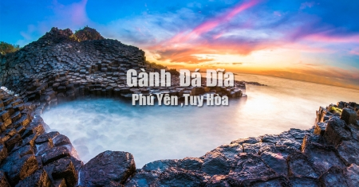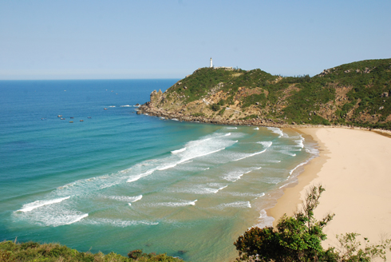

NGÀY 01: PHÚ YÊN - THÁP NGHI PHONG (Ăn Trưa, Tối)
Sáng: 06h00: Quý khách ra sân bay Tân Sơn Nhất HDV, làm thủ tục check in, đáp chuyến bay đi Phú yên lúc 8h00 sáng
Ra tới sân bay Phú yên Xe và HDV đón khách sân bay Tuy Hòa. Sau đó đưa quý khách đi ăn trưa,
Di chuyển về khách sạn nhận phòng nghỉ ngơi.
Xe và HDV đưa quý khách tham quan Tháp Nghinh Phong- là địa điểm check-in mới xuất hiện tại Phú Yên và nhanh chóng “cọ nhiệt” mạnh mẽ trong cộng đồng du lịch khắp bốn phương, thu hút rất nhiều bạn trẻ ghé thăm và check-in vẻ đẹp độc. Tháp đôi Nghinh Phong được tạo nên từ chồng chồng lớp lớp 50 khối đá tròn xếp đè lên nhau, đại diện cho 100 người con của Lạc Long Quân và Âu Cơ chia nửa “lên rừng – xuống biển”. Phần chính giữa là 2 cột tháp cao, nếu tinh ý một chút bạn sẽ nhận ra chiều cao của 2 cột tháp này không đều nhau. Cột cao hơn đại diện cho Lạc Long Quân, thấp hơn đại diện cho Âu Cơ.
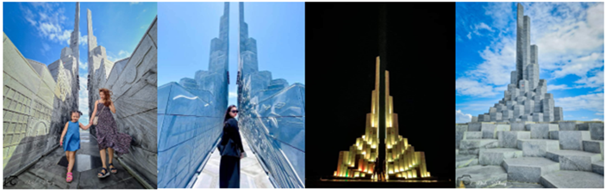
Xe và hướng dẫn viên tiếp tục đưa quý khách tham quan Tháp Nhạn được xem là biểu tượng của thành phố Tùy Hòa. Công trình tháp Chăm được xây dựng uy nghi trên một khu đất tương đối bằng phẳng gần đỉnh núi Nhạn, bên bờ bắc sông Ðà Rằng. Từ vị trí của núi Nhạn, Quý khách phóng tầm mắt xa xa bao quát cả một cánh đồng lúa mênh mông nằm ngay trong Tp. Tuy Hòa.
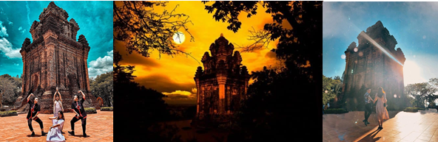
Tối: Xe và HDV đưa quý khách dùng cơm tối tại nhà hàng.
Nghỉ ngơi tự do khám phá thành phố về đêm.
Nghỉ đêm tại Tuy Hòa.
NGÀY 02: PHÚ YÊN – VẺ ĐẸP TỰ NHIÊN (Ăn Sáng, Trưa, Tối)

Sáng : Quý khách dùng điểm tâm sáng tại khách sạn. Xe và HDV đến đưa quý khách khởi hành tham quan:
thắng cảnh quốc gia Gành Đá Dĩa, nơi có mỏm đá nhô ra biển với cấu tạo đặc biệt, đá ở đây được dựng đứng theo từng cột liền khít nhau, đều tăm tắp, các cột đá có tiết diện hình lục giác hoặc hình tròn giống như cái đĩa. Du khách hòa mình và làn nước biển trong xanh cùng bãi cát dài thoai thoải, đây sẽ là trải nghiệm thú vị dành cho du khách.
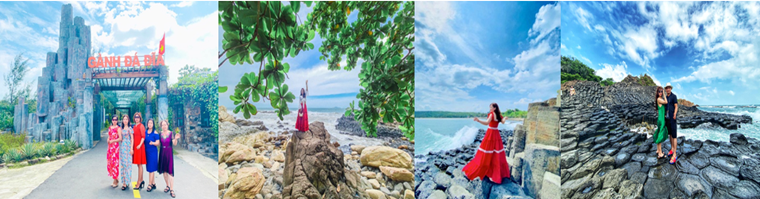
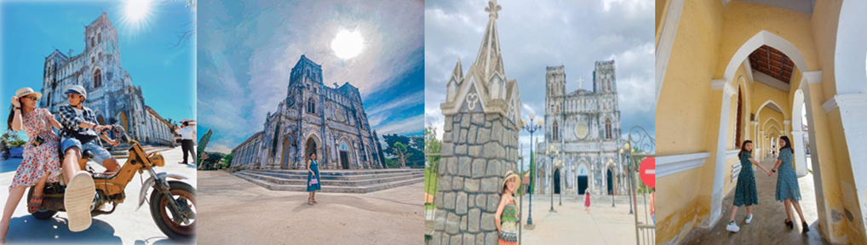
Nhà thờ Mằng Lăng có lối kiến trúc theo phong cách Gothic,được xây dựng từ năm 1892, nghe kể về câu chuyện cuộc đời và phương cách truyền đạo của Á Thánh Andrê Phú Yên, ngắm nhìn quyển sách chữ quốc ngữ đầu tiên của Việt Nam

Trưa: Dùng bữa hải sản tại Đầm Ô Loan, với sò huyết đặc sản ngon nhất vùng đất Phú. Sau đó về khách sạn nghỉ ngơi.
Chiều: Xe đưa quý khách đến “Gành Ông” tham quan chụp ảnh lưu niệm tại Gành Ông nơi được chọn những cảnh quay đặc sắc trong bộ phim “Tôi Thấy Hoa Vàng Trên Cỏ Xanh” của đạo diễn Victor Vũ, quý khách tự do chụp ảnh bên những khối đá đen tuyền bên bờ biển. Sau đó di chuyển ra bãi Xép tự do tắm biển với làn nước trong xanh bên cạnh những khối đá và bãi cát trắng mịn.
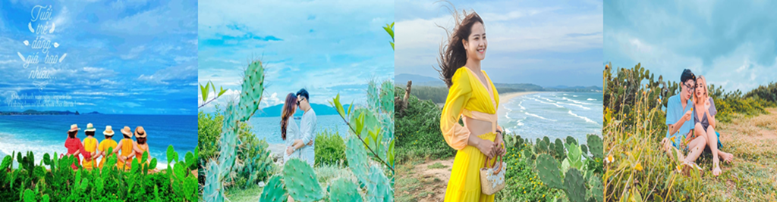
Tiếp tục tham quan Chùa Thanh Lương- ngôi chùa nổi tiếng bởi vẻ đẹp độc lạ hiếm có. Đặc biệt, những câu chuyện xung quanh ngôi chùa này luôn là điều khiến du khách cảm thấy tò mò và muốn khám phá.
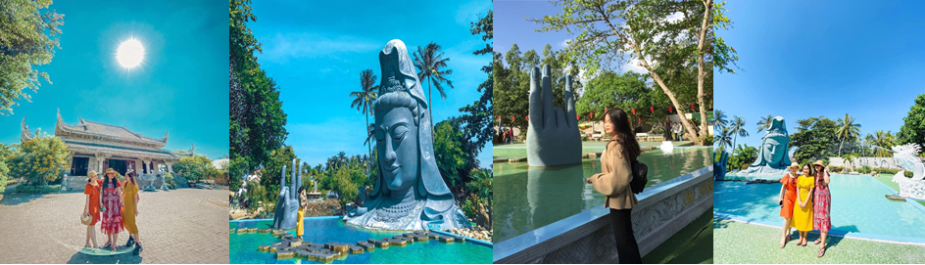
Tối : Quý khách thưởng thức bữa tối tại nhà hàng. Tự do khám phá thành phố về đêm.
Nghỉ đêm tại Phú Yên.

NGÀY 03: TUY HÒA- MŨI ĐIỆN- VỊNH VŨNG RÔ (Ăn Sáng, Trưa)

Sáng: Dùng điểm tâm sáng tại khách sạn, sau đó xe và HDV đến đón quý khách đi tham quan:
Điểm đến đầu tiên là Bãi Môn – Một bãi biển còn khá hoang sơ, có hình vầng trăng khuyết với đường bờ biển dài khoảng 400m, độ dốc thoai thoải, cát trắng mịn, và nước trong vắt như pha lê.
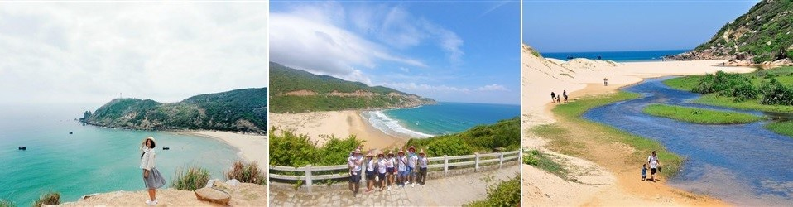
Tiếp đến Quý khách tham quan Mũi Điện – hay còn gọi là Mũi Đại Lãnh, điểm cực đông của tổ quốc, “Hải Đăng Mũi Điện” là một điểm nhấn khác của vùng đất này, tính từ mặt đất cao 26,5m và lên đến 110m theo mực nước biển, nơi đây Bạn có thể ngắm vẻ đẹp thiên nhiên kỳ vỹ từ trên cao.
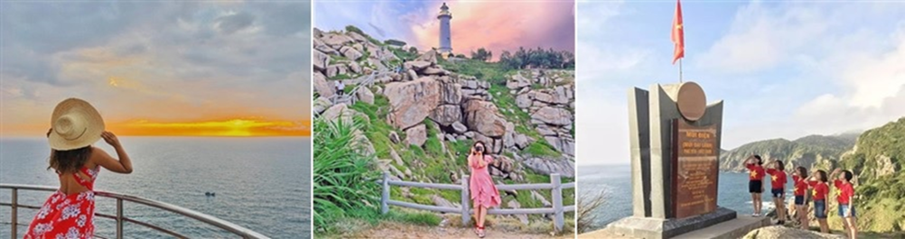
Xe và HDV đưa Quý khách đến khu di tích Tàu không số Vũng Rô. Vịnh Vũng Rô một trong những vịnh đẹp nổi tiếng của khu vực ven biển Miền Trung, nằm tiếp giáp với Vịnh Vân Phong, nơi cập bến của những chuyến tàu không số với huyền thoại đường Hồ Chí Minh trên biển.
Trưa: Đoàn dùng bữa trưa Hải sản tại nhà hàng. Nghỉ ngơi ngắn tại nhà hàng.
Chiều: Khởi hành ra sân bay Tuy Hòa, trên cung đường quý khách thư giãn và ngắm biển, có những cung đường biển đẹp tuyệt vời.
Về tới sân bay tân sơn nhất Kết thúc chương trình 3n2d tại Phú Yên Xứ Nẫu. Thân ái chào tạm biệt.Chia tay quý khách và hẹn gặp lại.

* BAO GỒM:
- Xe đón tiễn sân bay và phục vụ xuyên suốt lịch trình.
- Khách sạn 3 sao: ngay trung tâm gần biển,gần biển, phòng đầy đủ tiện nghi bố trí phòng 02k / Ks
- Bữa ăn: 02 bữa Điểm tâm sáng tại khách sạn
- Ăn chính 05 bữa Phú Yên 150.000đ/suất
- Vé tham quan: tại các điểm theo chương trình.
- HDV Tiếng Việt: phục vụ suốt tuyến phục vụ nhiệt tình chu đáo
- Khuyến mại: Nước uống aquafina, khăn lạnh
- Bảo hiểm: 40.000.000 VND/vụ
- Vé máy bay khứ hồi
* KHÔNG BAO GỒM:
- Thuế VAT 10%
- Tiền Tip cho HDV và tài xế địa phương
- Chi phí cá nhân,điện thoại ,giặt ủi,nước uống tại khách sạn…
* GIÁ TOUR TRẺ EM
- Trẻ em từ 10 tuổi trở lên mua 100% giá tour
- Trẻ em từ 5 – đến 9 tuổi mua 60% giá tour, ngủ chung phòng với bố mẹ
- Trẻ em dưới 4 tuổi miễn phí, nếu trẻ em đi kèm nhiều hơn thì từ em thứ 02 trở lên phải mua 1/2 vé
- Trẻ con miễn phí bố mẹ phải tự lo vé nếu bé cao hơn mức quy định của các khu vui chơi, nhà hàng, khách sạn,...

